Universidad de San Carlos de Guatemala

Facultad de Ingeniería

Escuela de Ciencias y Sistemas

Modelado y Simulación 1

**Practica 1**

Edgar Daniel Cil Peñate - 201503600

Joel Obdulio Xicará Ríos - 201403975

Christopher Alexander Acajabon Gudiel - 201404278

Osmel David Tórtola Tistoj - 201404218

Oswaldo Giovanni Cáceres Samayoa - 201314164

Guatemala 9 de septiembre de 2021

# Diseño Inicial del Modelo

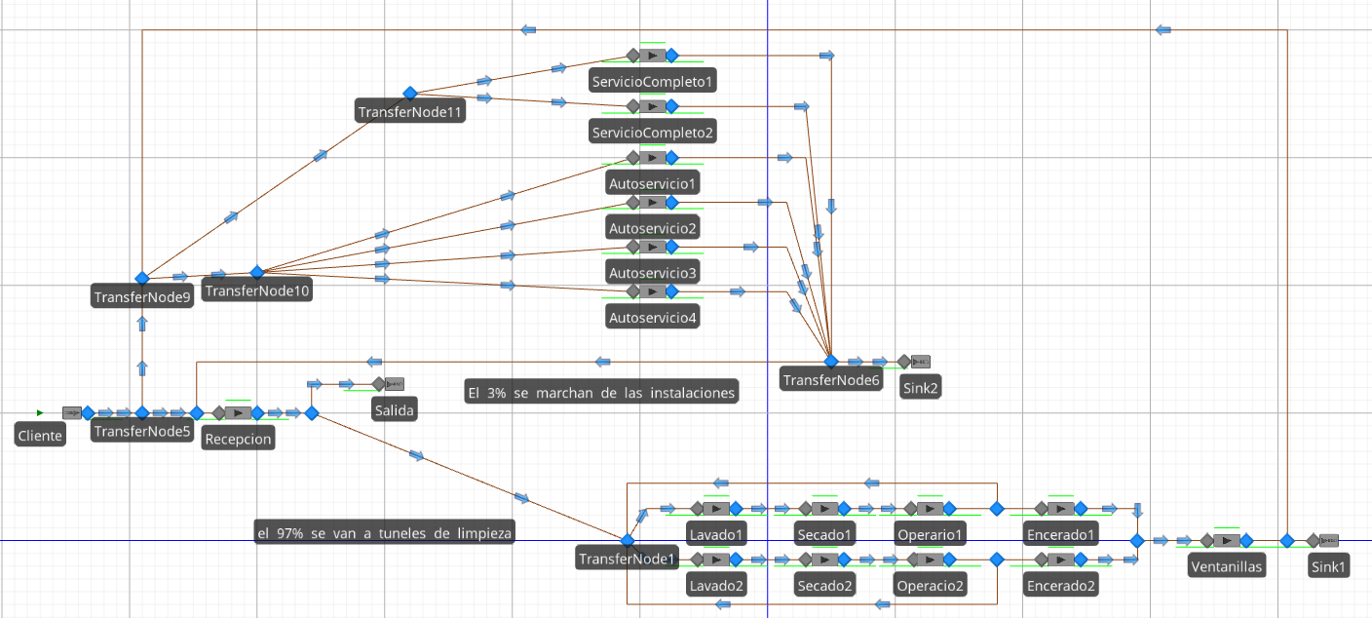

# Distribuciones utilizadas

## Recepción

Distribución Triangular (Random Triangular)

El tiempo para solicitar información y llenar la ficha informativa está distribuida en un rango de 4 y 8 minutos con un tiempo frecuente de 6 minutos.

Debido a que se tiene un valor máximo (8 minutos), un valor mínimo (4 minutos) y una moda (6 minutos) se decidió utilizar una distribución triangular de la forma Random.Triangular(4, 6, 8).

## Lavado

Distribución Normal (Random Normal)

El conjunto de actividades dentro del área de lavado se realiza en un tiempo medio de 7 minutos, con una desviación estándar de 1 minuto.

Por esto se decidió utilizar una distribución normal de la forma Random.Normal(7, 1).

## Secado

Distribución Triangular (Random Triangular)

Se conoce que el tiempo requerido para realizar esta operación se distribuye triangularmente en el rango de 2 y 4 minutos, pero casi siempre es 3 minutos.

Por esto se decidió utilizar una Distribución Triangular con los valores 4 minutos como máximo, 2 minutos como mínimo y 3 minutos como moda, de la forma Random.Triangular(2, 3, 4).

## Operario

Distribución Discreta (Random Discrete)

Se conoce que el tiempo requerido para realizar la inspección puede ser 3 minutos con una probabilidad de 35%, 4 minutos con una probabilidad de 25% y 6 minutos con una probabilidad de 40%.

Debido al conocimiento de las probabilidades se decidió utilizar una Distribución Discreta de la forma Random.Discrete(3,0.35,4,0.6,6,1).

## Encerado

Distribución Uniforme (Random Uniform)

Debido a que el tiempo utilizado para realizar el proceso en conjunto se encuentra distribuido  
aleatoriamente entre 4 y 8 minutos. Se decidió utilizar una Distribución   
Uniforme de la forma Random.Uniform(4, 8).

## Ventanillas

Distribución de Poisson (Random Poisson)

El tiempo usado, por cualquiera de los empleados, para atender a un cliente está dado por la distribución de Poisson con una media de 6 minutos. Debido a esto se decidió utilizar una Distribución de Poisson de la forma Random.Poisson(6).

## Abastecimiento de Combustible

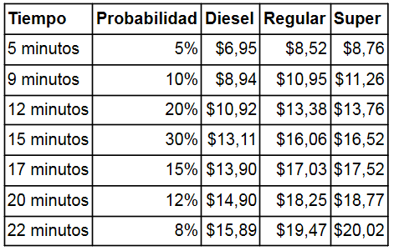

Figura1: Tabla de tiempos e ingreso generado por tipo de gasolina.

## Autoservicio

Distribución Discreta (Random Discrete)

Viendo la tabla de valores de la figura 1 se observa que tenemos un conjunto de tiempos y la probabilidad de que alguno de estos suceda, debido a esto se decidió utilizar una Distribución Discreta de la forma Random.Discrete(5, 0.05, 9, 0.15, 12, 0.35, 15, 0.65, 17, 0.8, 20, 0.92, 22, 1)

## Servicio Completo

Distribución Discreta (Random Discrete)

Distribución Uniforme (Random Uniform)

Al igual que el Autoservicio se decidió a utilizar la misma distribución discreta de la forma:

Random.Discrete(5, 0.05, 9, 0.15, 12, 0.35, 15, 0.65, 17, 0.8, 20, 0.92, 22, 1).

Junto con esto se sabe que en las bombas de servicio completo se tiende a aumentar entre 1 y 5 minutos al tiempo, por los servicios extras que ofrecen los empleados, debido a esto se decidió utilizar una Distribución Uniforme en conjunto con la distribución discreta, de la forma Random.Uniform(1, 5).